Journal des événements de l'application
Cet écran affiche les “événements” de l'application. C'est un fichier qui enregistre :
- les erreurs inattendues
- les compilations dynamiques (pour le support technique)
- les suppressions de sessions
- les opérations de maintenance périodique et de vérification d'index
- les modifications de structure de fichier
- les connexions à la base (selon le paramétrage général)
- les modifications de privilèges
- les forçages d'ID sur les pièces
- les installations et suppressions d'extensions
- les tentatives d'accès erronées
- suppression des pièces
- les verrouillages d'exercices comptables

Utilisation de l'écran
Accès : Outils → Administration → Maintenance → Journal des événements de l'application
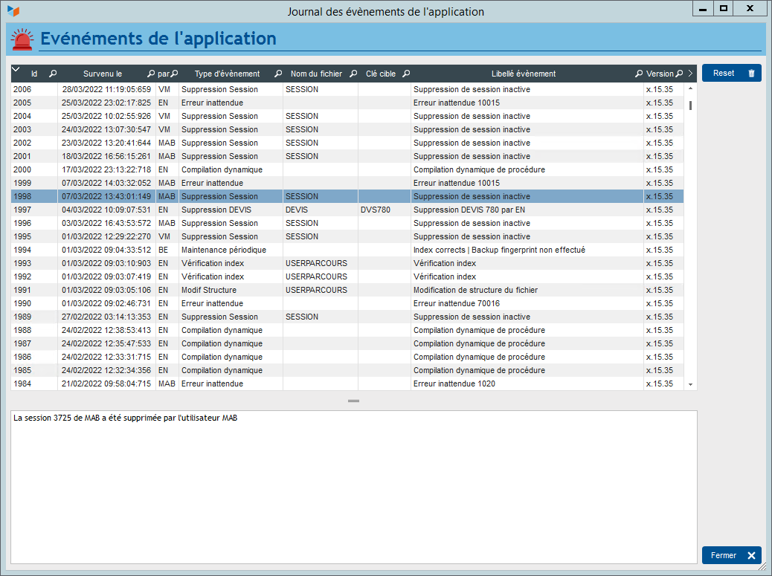
Le bouton Reset permet de supprimer la totalité du journal d'événements. Cet événement est lui-même journalé.


Autres articles “Admin”
Audit des données
Benchmark lectures
Compte client
Extensions Gestan
Historique des modifications
Impression d'étiquettes
Installation de Gestan V15
Journal des événements de l'application
Licence des extensions
Licence Entreprise
Licences Gestan gratuites
Messages désactivables
Migrer son ERP actuel vers Gestan
Multilinguisme
Ordinateurs du réseau
Sessions
Transfert de licence

